KAREL JAROMÍR ERBEN
BALADA

 | ZÁKLADNÍ ŠKOLA JEVÍČKO, U ZÁMEČKU 784, JEVÍČKO
ČÍSLO PROJEKTU: CZ.1.07/1.4.00/21.2548
OZNAČENÍ MATERIÁLU: VY_32_INOVACE_10_Karel Jaromír Erben - balada
SADA 3: Poznáváme literaturu
AUTOR: Mgr. Jiřina Finsterlová |  | KONTAKT: finsterlova@zsjevicko.cz
DATUM VYTVOŘENÍ: 17. ledna 2012
ANOTACE:
8. ročník, vyučovací předmět: český jazyk
Klíčová slova: balada, Karel Jaromír Erben, znaky romantismu, Erbenova Kytice, pětilístek, sebehodnocení, mezipředmětový vztah: český jazyk – jazyková výchova (výpisky)
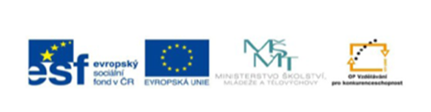

LIST I
Úkol:
Vyplň pětilístek.
1. řádek - název – doslovný námět, téma – zde balada
2. řádek - popis – dvojslovný popis tématu, jaká je balada
3. řádek - co dělá balada – tři slovesa
4. řádek - pocit – čtyřslovný výraz – vcítění do námětu
5. řádek - formulace podstaty – vystižení podstaty tématu balada jedním slovem nebo její obrazné pojmenování (metafora)

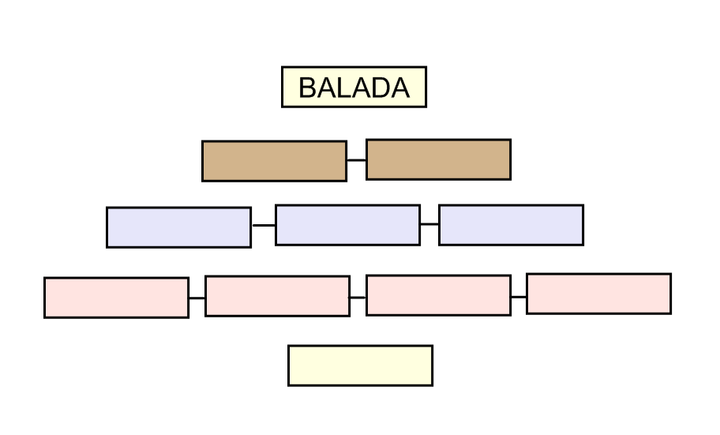
LIST II
Úkoly:
A. Vypracuj vizitku Karla Jaromíra Erbena.
B. Pracuj se slovníčkem literárních pojmů
a vypracuj výpisky.

A
B

Jméno |  | Poznamenej si hlavní znaky romantismu.
Datum narození a úmrtí
Rodinné poměry
Studium
Povolání
Dílo
Zajímavosti
Citáty

LIST III
Úkol:
Rozhodni se, zda souhlasíš, či nesouhlasíš
s tímto tvrzením.
Označ ANO/NE.

Balada je lyricko-epická báseň. | ANO | NE
Dějové napětí v baladě neroste. | ANO | NE
Děj balady spěje k tragickému závěru. | ANO | NE
Příběh balady nikdy nekončí smrtí hlavního hrdiny. | ANO | NE
V baladách K. J. Erbena nevystupují magické postavy např. vodník, polednice. | ANO | NE
Balady K. J. Erbena byly zfilmovány. | ANO | NE
K. J. Erben není představitel romantismu. | ANO | NE
K. J. Erben je znám také jako autor pohádek. | ANO | NE

LIST IV
Úkol:
Vypracuj jednotlivé otázky.

OTÁZKY | ODPOVĚDI | HODNOCENÍ
Napiš název nakladatelství a rok vydání Kytice, kterou jsi četl(a).

Které balady z Kytice jsi přečetl(a)? Vypiš jejich názvy.
Která balada tě zaujala nejvíc? Proč? Stručně napiš, o čem pojednává.
Co ses o tématu balada dověděl(a) nového?

ZDROJ:

LEDERBUCHOVÁ, L., BERÁNKOVÁ, E. Čítanka 8 učebnice pro základní školy a víceletá gymnázia. 1. vyd. Plzeň: Fraus. 2005.
ISBN 80-7238-422-8

